d3 Ermitteln, wie aus Eisenoxid Eisen hergestellt wird.
Informationen für Lehrkräfte:
Das Thermitverfahren ist als typisches Lehrerdemonstrationsexperiment in der Klasse 8 im schulinternen Lehrplan vieler Schulen fest verankert. Die folgenden Materialien, die dem Feld d3 im Lernstrukturgitter zugeordnet werden, zeigen eine Möglichkeit, das Thermitverfahren mit Hilfe der Methode „Sketchnotes“ im Unterricht zu erarbeiten. „Sketchnotes sind visuelle Landkarten, die aus sinnvollen Gedanken und Ideen entstehen […]“ (Rohde, M. 2014: Das Sketchnotes Arbeitsbuch, Heidelberg, Neckar: mitp/bhv.). Die Erstellung von Sketchnotes führt dazu, dass Informationen dual codiert werden, nachdem sie primär verbal und visuell verarbeitet wurden, wobei Worte und Bilder verknüpft werden. (vgl. dazu auch die Ausführungen zum Feld d5 des Lernstrukturgitters)
In den Materialien wird das Thermitverfahren vom einführenden Informationstext über die Versuchsanleitung bis zur Auswertung der Beobachtungen in Form von Sketchnotes dargestellt. Abhängig von den Lernvoraussetzungen der Lernenden können die Materialien individuell angepasst werden.
Eine Gefährdungsbeurteilung für den Thermitversuch ist unter dem folgenden Link zu finden: https://degintu.dguv.de/experiments/242 Die Anmeldung bei DEGINTU, dem Gefahrstoffinformationssystem für den naturwissenschaftlichen-technischen Unterricht der Gesetzlichen Unfallversicherung, ist kostenlos. Zu beachten ist, dass die Gefährdungsbeurteilung auf die entsprechende Lerngruppe angepasst werden muss, insbesondere für Schülerinnen und Schüler mit besonderem Schutzbedarf. Weiterführende Informationen sind dazu unter dem folgenden Link zu finden: https://www.schulministerium.nrw.de/docs/Schulsystem/Unterricht/Lernbereiche-und-Faecher/MINT/Gemeinsames-Lernen/

Impulse zur Binnendifferenzierung/zum zieldifferenten Lernen:
Sowohl die Spalte d des Lernstrukturgitters als auch exemplarisch das Feld d3 bieten den Lernenden im Sinne des Universal Design for Learning (UDL) Möglichkeiten des selbstregulierten Lernens, die im Folgenden differenziert und detailliert erläutert werden.
Möglichkeiten für die Spalte d im Lernstrukturgitter
Innerhalb des Lernstrukturgitters haben Lehrende und Lernende die Möglichkeit, in einem sinnvollen Zusammenhang verschiedene Aufgaben aus einzelnen Spalten zu bearbeiten oder sich innerhalb einer Spalte zu bewegen.
Die Spalte d bietet exemplarisch eine zusätzliche Möglichkeit zur Differenzierung und somit zum Umgang mit Heterogenität, wenn man die Spalte als Einheit betrachtet. Diese Möglichkeit soll im Folgenden erläutert werden: In der Spalte d wird als übergeordnetes Ziel der Weg vom Erz zum Metall beschrieben. Eine mögliche Art der Umsetzung der hier vorgeschlagenen Lerninhalte könnte ein individueller Arbeitsplan sein. Bevor jedoch ein solcher Plan angeboten wird, muss genau geprüft werden, ob diese Möglichkeit tatsächlich zur Unterrichtsstruktur und zur bisherigen Arbeitsweise der Lerngruppe passt. Bei entsprechenden Lernvoraussetzungen ermöglicht der Arbeitsplan eine individuelle Erarbeitung der Unterrichtsinhalte der gesamten Spalte.
In der konkreten Umsetzung wäre es zum Beispiel denkbar, für die Lernenden eine Mappe zusammenzustellen, die sämtliche Arbeitsaufträge und Materialien zu den Feldern d1 bis d5 enthält. Die Lernenden könnten die Aufgaben in der Mappe individuell (z.B. entsprechend Tempo, Sozialform, Arbeitsform …) bearbeiten.
Für Schülerinnen und Schüler, die Unterstützung in ihrem Lernprozess benötigen, wäre es dann möglich, den Plan ab dem ersten Arbeitsauftrag zum Feld d1 durchzuarbeiten und zu einem gemeinsam mit der Lehrkraft definierten Abschluss zu bringen, um einer möglichen Überforderung entgegenzuwirken. Andere Lernende hätten wiederum die Möglichkeit, das Material zum Feld d1 zu überspringen, sich dann aber intensiv mit dem Material zu den Feldern d2, 3 und 4 zu beschäftigen das Feld d5 aber bei Bedarf auszulassen. Für Schülerinnen und Schüler, die in ihrem Lernen besonders herausgefordert werden müssen, bestünde die Möglichkeit, die Aufgaben zum Feld d1 zu überspringen, um Langeweile und Unterforderung vorzubeugen. Wären diese Lernenden im Unterrichtsverlauf dann schneller mit den Arbeitsaufträgen zu den Felder d2, 3 und 4 fertig, hätten sie die Gelegenheit, ihre Aufmerksamkeit auf das anspruchsvolle Material zu richten, das Feld d5 zugeordnet ist.
Zusätzlich könnte man die zu den Feldern d2, 3 und 4 gehörenden Materialien noch in sich differenziert gestalten, um weitere individuelle Arbeitsmöglichkeiten für die Lernenden zu schaffen.

Möglichkeiten für das Feld d3 im Lernstrukturgitter
Bei der Anfertigung einer Sketchnote zur Versuchsvorschrift für das Thermitverfahren können Schülerinnen und Schüler die Versuchsvorschrift selbstständig in eine Sketchnote, die Bilder und kurze Notizen enthält, umsetzen (siehe Beispiel).
In einer heterogenen Lerngruppe besteht mit dem hier vorgestellten „Werkzeugkasten“ die Möglichkeit, unterschiedlichen Lernbedürfnissen der Lernenden individuell zu entsprechen. Die Möglichkeiten, die der Werkzeugkasten hier bietet sind vielfältig, so dass mit den zur Verfügung gestellten Materialien individuelle und passgenaue Arbeitsaufträge für jeden Lernenden gefunden werden können. Einzelne Möglichkeiten werden im Folgenden exemplarisch dargestellt.
Schülerinnen und Schüler, die Schwierigkeiten haben, die Versuchsvorschrift selbstständig in Sketchnotes umzusetzen, könnten zum Beispiel die im Material angebotene vorstrukturierte Versuchsvorschrift bekommen und als Aufgabe bearbeiten, den Text in kleine Zeichnungen umzusetzen. Im nächsten Schritt könnten sie dann dazu angeleitet werden, die zwar vorstrukturierte aber in ganzen Sätzen formulierte Versuchsvorschrift in „notes“, also kurze Notizen, umzuwandeln. Auf diesem Weg kann Schülerinnen und Schülern ermöglicht werden, eine komplexe eigene Sketchnote zu erstellen.
Es gäbe auch die Möglichkeit, Schülerinnen und Schülern die vorstrukturierte, in ganzen Sätzen formulierte Versuchsvorschrift mit den Zeichnungen vorzulegen. Sie hätten damit die Gelegenheit, die ganzen Sätze der Vorschrift in „notes“, also Notizen zu „verwandeln“.
Möglicherweise können einige Lernende einzelne Skizzen (in der richtigen Reihenfolge) erhalten, um dann kurze Notizen dazu zu schreiben. Diese strukturierte Aufgabe kann ihnen einen maximalen Lernerfolg ermöglichen.
Anderen Lernenden können nur die Zeichnungen ausgehändigt werden, die sie dann in die richtige Reihenfolge bringen müssen. Je nach Möglichkeiten, kann dann auf dieser Grundlage weitergearbeitet werden, möglicherweise haben einige Lernende ihr individuelles Ziel aber auch bereits erreicht.

Folgende Materialien liegen vor:
A | Vorinformationen zum Thermitverfahren wahlweise in einem Fließtext oder als Sketchnotes | Zugang über emotionale Ebene – Motivation durch neue Methode (Sketchnotes)
B | Versuchsvorschrift differenziert in „Geräte“, „Chemikalien“ und „Durchführung“ wahlweise als Text, als „Sketch“ oder als „Note“ | Zugang über die handelnde Ebene – Unterstützung bei der Selbst- und Arbeitsorganisation
C | Beobachtung und Deutung als Sketchnotes | Ermöglichung individueller Lernwege durch Unterstützung bei der Handlungsplanung

Entwicklungschancen
Im zieldifferenten Lernen kann sowohl ein Zugang über das fachliche Lernen als auch über die Entwicklungschancen gelegt werden.
In diesem Unterrichtssetting können auf der Grundlage der individuellen Lern- und Entwicklungsplanung schwerpunktmäßig folgende Entwicklungschancen zum Tragen kommen:
Entwicklungs-bereiche | Chancen für die Förderung | (Mögliche) Konkretisierung
Kognitive Entwicklung bzw. Lernentwicklung | Spannungsaufbau, Fokus auf Unterrichtsgegenstand  Individuelle Lernwege  Handlungsplanung | Texte und Handlungsanweisungen in der Versuchsvorschrift können unter Berücksichtigung unterschiedlicher Niveaustufen der Lernenden in Sketchnotes umgesetzt werden. Alle Lernenden können je nach Grad der Unterstützung zu einem individuellen, richtigen Ergebnis kommen.
Motorik und Wahrnehmung | Skizzen anfertigen und beschriften | Die Anfertigung der Skizzen erfordert feinmotorisches Geschick. Dieses wird hier geübt.
Lern- und Arbeitsverhalten | Selbstständigkeit und Eigenverantwortung  Unterrichtverfahren lernen  Anstrengungsbereitschaft | Die Anfertigung von Skizzen mit dazugehörigen Notizen ist wahrscheinlich für viele Lernende neu, sie erlernen und üben hier eine neue Methode der Texterschließung mit gleichzeitiger Möglichkeit die Sketchnotes für eine anschließende Präsentation zu nutzen. Das Zeichnen und das anschließende Präsentieren der eigenen Sketchnotes haben einen hohen motivationalen Charakter, der die Anstrengungsbereitschaft der Lernenden fördert.
Sprachliches und kommunikatives Handeln | Texte, Versuchsvorschriften, Beobachtungen und Auswertungen von Experimenten adressatengerecht aufbereiten und präsentieren | Die adressatengerechte Präsentation der Erarbeitung erfolgt mit Hilfe von Sketchnotes.

Material A
Aluminothermisches Verfahren (Thermitreaktion)

Informationen
Seit 1950 werden kilometerlange Gleise lückenlos verschweißt. Daraus ergeben sich technische und wirtschaftliche Vorteile für die Eisenbahn und nicht zuletzt eine erhöhte Bequemlichkeit für die Reisenden. Das Thermit® Schweißverfahren nutzt als einziges der bekannten Schmelzschweißverfahren eine chemische Reaktion zur Erzeugung des heißflüssigen Zusatzwerkstoffes. Diese von Prof. Hans Goldschmidt im Jahre 1896 entwickelte Reaktion läuft in wenigen Sekunden unter starker Wärmeentwicklung ab. Der mit 2500°C geschmolzene heißflüssige Thermit®-Stahl verschweißt die Werkstückenden. Nach diesem Verfahren können Werkstücke aller Art mit beliebigen Querschnitten verschweißt werden. Seine größte Verbreitung hat das Thermit® Schweißverfahren wegen seiner einfachen und von äußeren Energiequellen unabhängigen Ausführung bei der Schienenschweißung gefunden. Das Thermit® Schweißverfahren ist in Europa und Übersee patentiert.

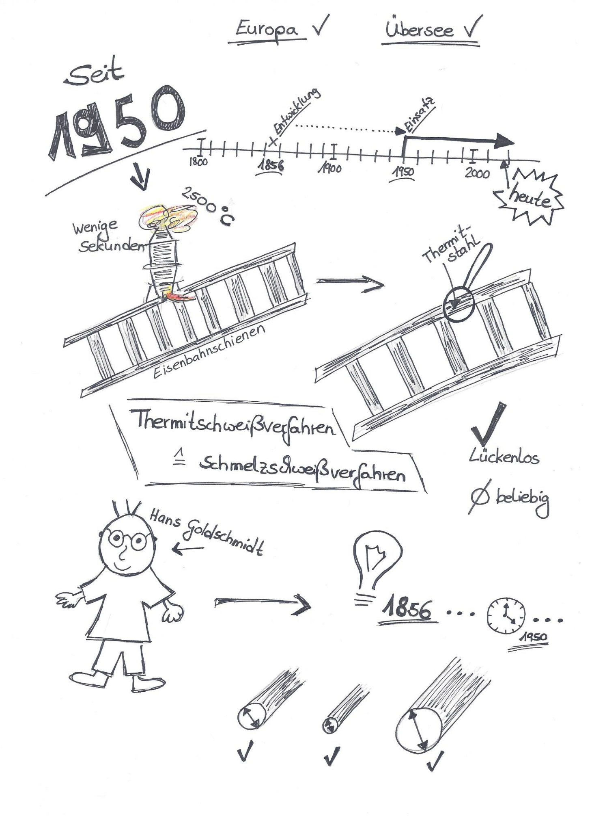
Aluminothermisches Verfahren (Thermitreaktion)Informationen (Sketchnotes)
Material B
Geräte
Feuerfeste Unterlage | 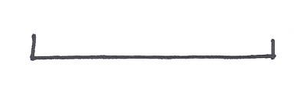  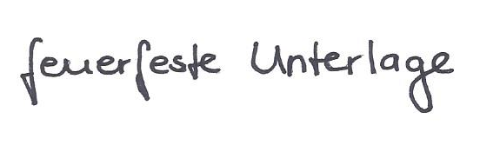 | Blumentopf | 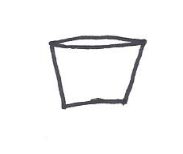  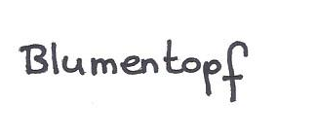
rundes Filterpapier | 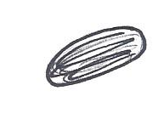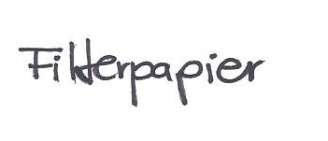 | Vierfuß (ohne Ceranfeld) | 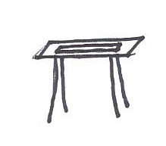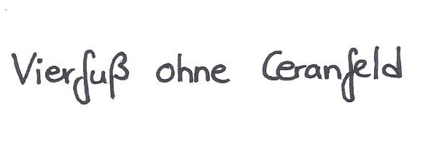
Gasbrenner | 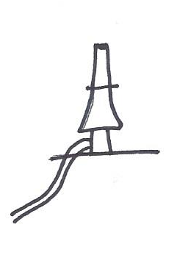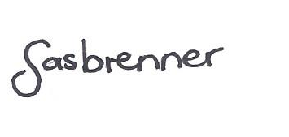 | Streichhölzer | 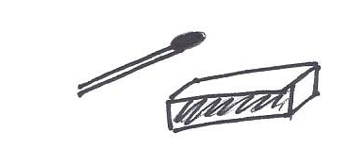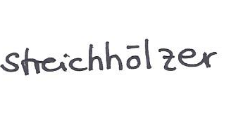

Chemikalien
Fertige Thermit-Mischung | 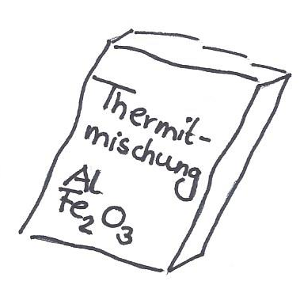  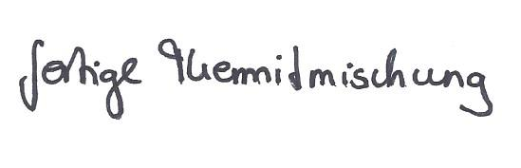 | Sand | 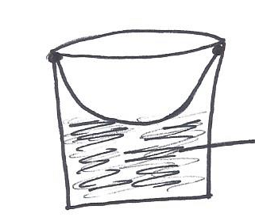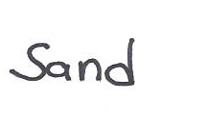
Anzündestäbchen | 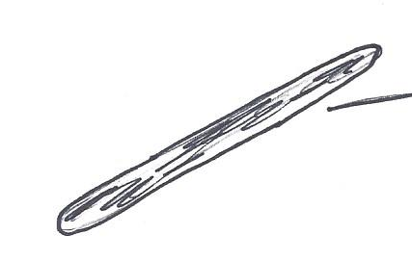  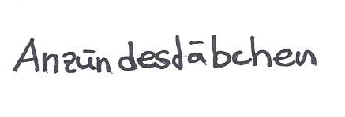

Durchführung
Führe das Experiment im Freien durch!

Bei Tätigkeiten mit Mischungen von Eisen (III)-oxid oder Mangan(IV)-oxid mit Aluminium (Thermitmischung) ist besondere Vorsicht geboten, da es sich um explosive, selbstentzündbare Mischungen handelt. (RISU NRW, 2014, S.83)
Versuchsvorschrift | Sketchnotes
Versuchsvorschrift | „Sketch“ | „Notes“
Befülle eine feuerfeste Unterlage mit Sand und stelle sie draußen auf einer freien Fläche auf. | 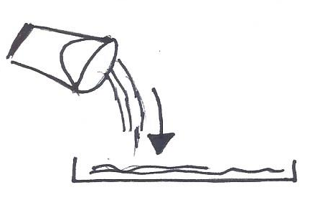 | 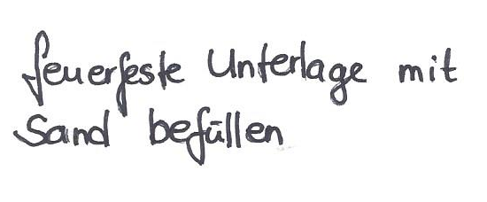
Hänge den Blumentopf in ein Drahtgestell und stelle dieses auf die feuerfeste Unterlage. Unterlage und Blumentopf sollten ungefähr 30 cm Abstand zueinander haben. | 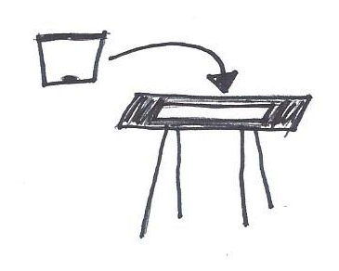  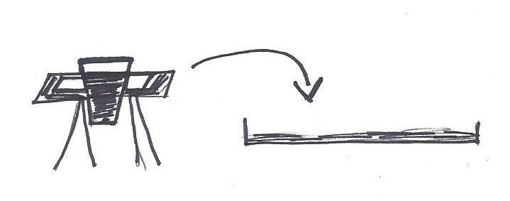 | 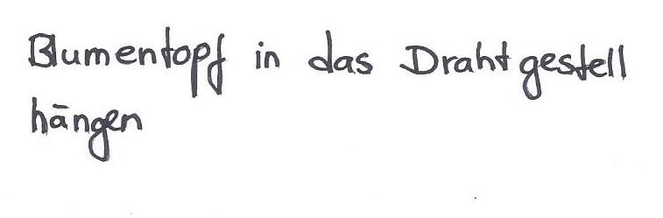  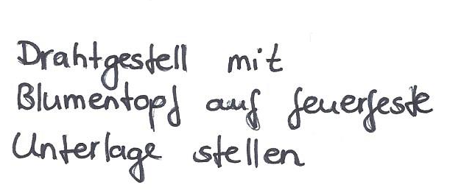
Decke den Wasserablauf im Blumentopf mit Filterpapier oder mit einer kleinen Münze ab. | 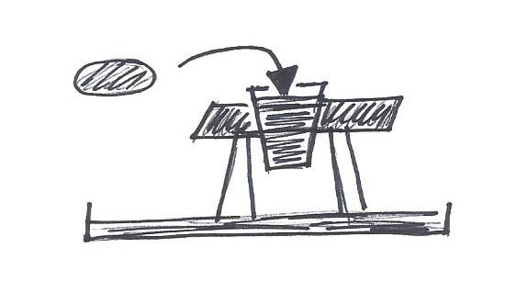 | 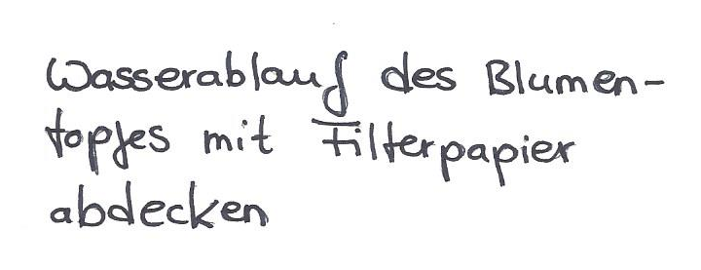
Gib die fertige Thermitmischung in den Blumentopf, sodass dieser zu etwa zwei Dritteln gefüllt ist. Verwende nur trockene Thermitmischungen! | 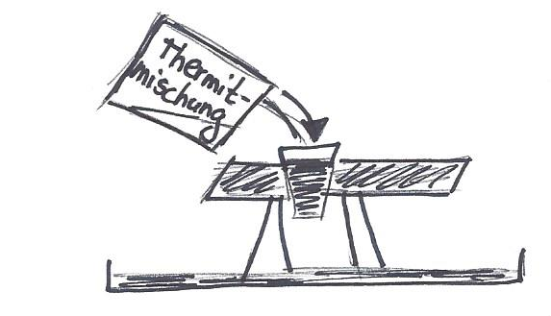  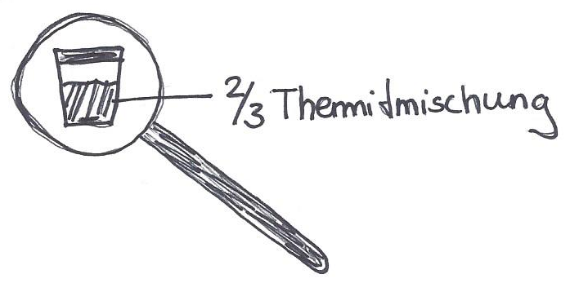 | 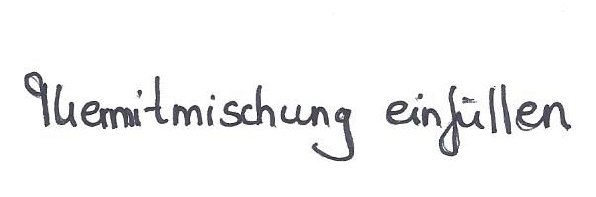
Entzünde ein Anzündestäbchen mit Hilfe eines Gasbrenners und stecke es in die Thermitmischung. | 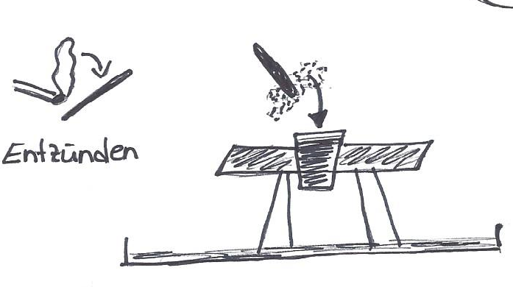 | 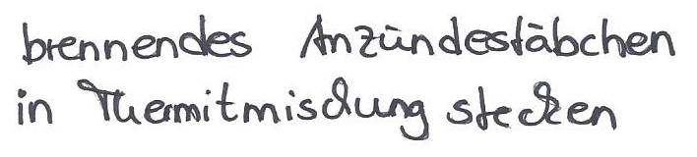
Bringe dich in Sicherheit! Halte mindestens 5 m Abstand.

Material C
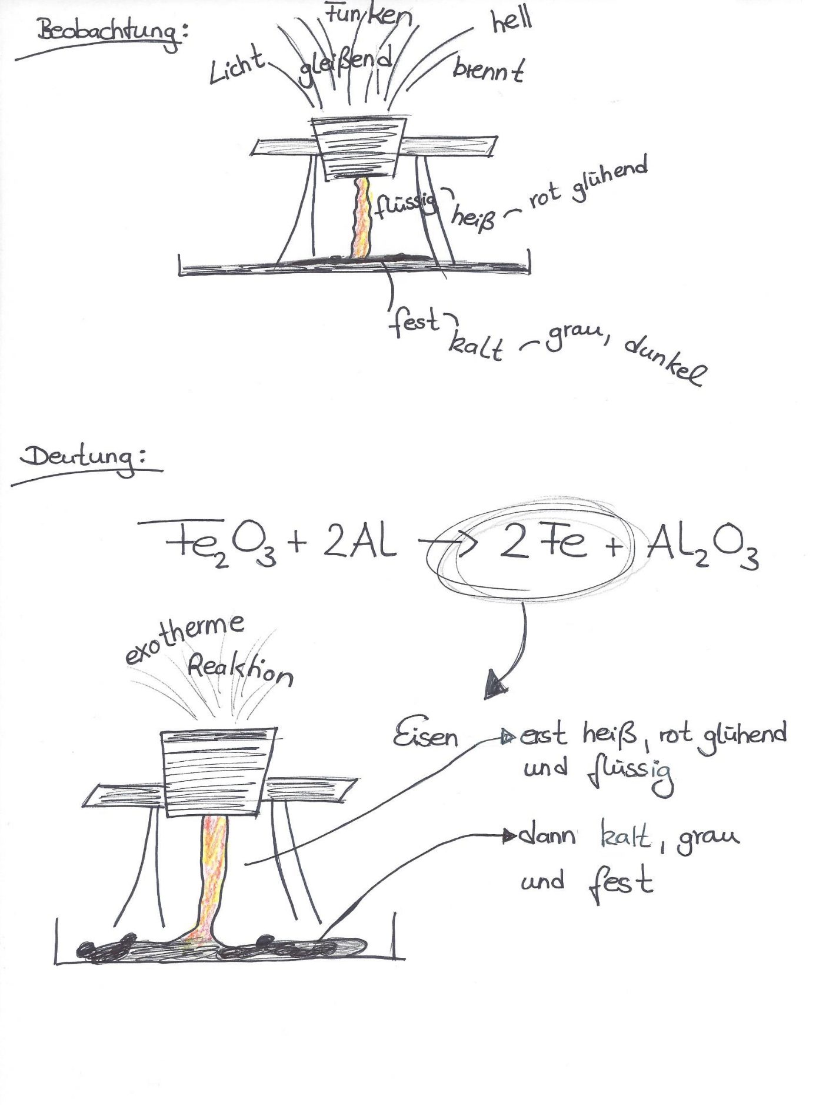

Bitte mit den Materialien d5 verlinken
bitte direkt verlinken: https://www.schulentwicklung.nrw.de/cms/inklusiver-fachunterricht/entwicklungsbereiche/index.html
bitte direkt verlinken: https://www.schulentwicklung.nrw.de/q/inklusive-schulische-bildung/lern-und-entwicklungsplanung/grundverstaendnis/kriterien-zur-lern-und-entwicklungsplanung/index.html

